# **טכנולוגיות אינטרנט מתקדמות - 61776 (WEB)**

**CryptoHive**

**Team 14**

|  |  |
| --- | --- |
| **שם חבר.ת הצוות** | **תז** |
| דייב רויטברג | 318400405 |
| מקסים לזרנקו | 324314590 |
| אליו פיקולי | 313205817 |
| ניב כהן | 313948317 |

CryptoHive הוא אגרגטור חדשות של מטבעות קריפטוגרפיים שנועד לייעל את הגישה לחדשות עדכניות, עם ממשק משתמש אינטואיטיבי לניהול העדפות אישיות. הארכיטקטורה של הפרויקט מורכבת מחלקי Fronend ו-Backend .  
ה- Backend משתמש במסד הנתונים בזמן אמת של Firebase לניהול נתוני משתמשים, כולל אישורי כניסה והעדפות אישיות. מסד נתונים זה מאפשר סנכרון בזמן אמת של העדפות המשתמש, ומאפשר חוויה משופרת, מותאמת אישית. בנוסף קישורים ל- API כמו CryptoCompare כדי להביא חדשות רלוונטיות בנושא מטבעות קריפטוגרפיים. משתמשים יכולים להתחבר, להגדיר העדפות לסוג החדשות שהם רוצים לראות וליצור אינטראקציה עם עדכון חדשות שמתאים בהתאם לתחומי העניין שלהם.

ה- Frontend פותח באמצעות React ו- Vite, תוך התמקדות בחוויית משתמש, שילוב תכונות כמו מצב כהה, סרגלי חיפוש, רשימות חדשות והעדפות מותאמות אישית. ממשק המשתמש נתמך על ידי רכיבים הניתנים לשימוש חוזר, כגון כותרת עליונה, כותרת תחתונה, כניסה ודפי הרשמה, כולם מבטיחים אינטראקציות משתמש חלקות ומבנה מאורגן. רכיבים אלה מחוברים בצורה חלקה ל- Backend לצורך אחזור נתוני חדשות בהתבסס על העדפות המשתמש.

**הטכנולוגיות המרכזיות**

Backend – שימוש ביכולות השרת של Firebase עם deployment על ידי Vercel.

Frontend – שימוש ב- React עם Vite.

Databse – מסד נתונים Firebase.

Styling – עיצוב בעזרת CSS.

<https://github.com/NivCohen1/CryptoHive4>

https://crypto-hive4.vercel.app

תרגיל בית 3 – הגשה סופית

|  |  |  |
| --- | --- | --- |
| **שם חבר הצוות** | **משימות שהוקצו** | **משימות שהושלמו** |
| דייב רויטברג - 318400405 | פונקציונליות ומשיכה מ-API | פונקציונליות ומשיכה מ-API |
| מקסים לזרנקו – 324314590 | המרת הקוד לReact JSX | המרת הקוד לReact JSX |
| אליו פיקולי – 313205817 | תיק מתכנת, תיק משתמש וארכיטקטורת האתר | תיק מתכנת, תיק משתמש וארכיטקטורת האתר |
| ניב כהן - 313948317 | הגדרת דרישות ועיצוב | הגדרת דרישות ועיצוב |

דרישות:

**Functional Requirements:**

* User Authentication - Users must be able to register and log in using email and password credentials.
* Personalized News Feed - Display a curated list of cryptocurrency news articles based on user-selected preferences.
* Search Functionality - Enable users to search for news articles using keywords related to cryptocurrency.
* Article Details View - Allow users to view full articles, including title, content, publication date, and source.
* User Profile Management - Allow users to update personal information and manage their preferences.

**Non-Functional Requirements**:

* Scalability - The system must handle a growing number of users and increased data volume without performance degradation.
* Usability - Design an intuitive and user-friendly interface that facilitates easy navigation and interaction.
* Compatibility - Ensure the platform is accessible across various devices and browsers, including desktops, tablets, and smartphones.
* Performance - The system shall provide users with updated cryptocurrency news as soon as new information becomes available, ensuring a seamless and timely experience.
* Maintainability - Develop the system with modular components to simplify updates and maintenance.

ארכיטקטורה מעודכנת:

Frontend

Backend

Login page

Signup page

Main page

Personal page

API sources

App logic



Search results page

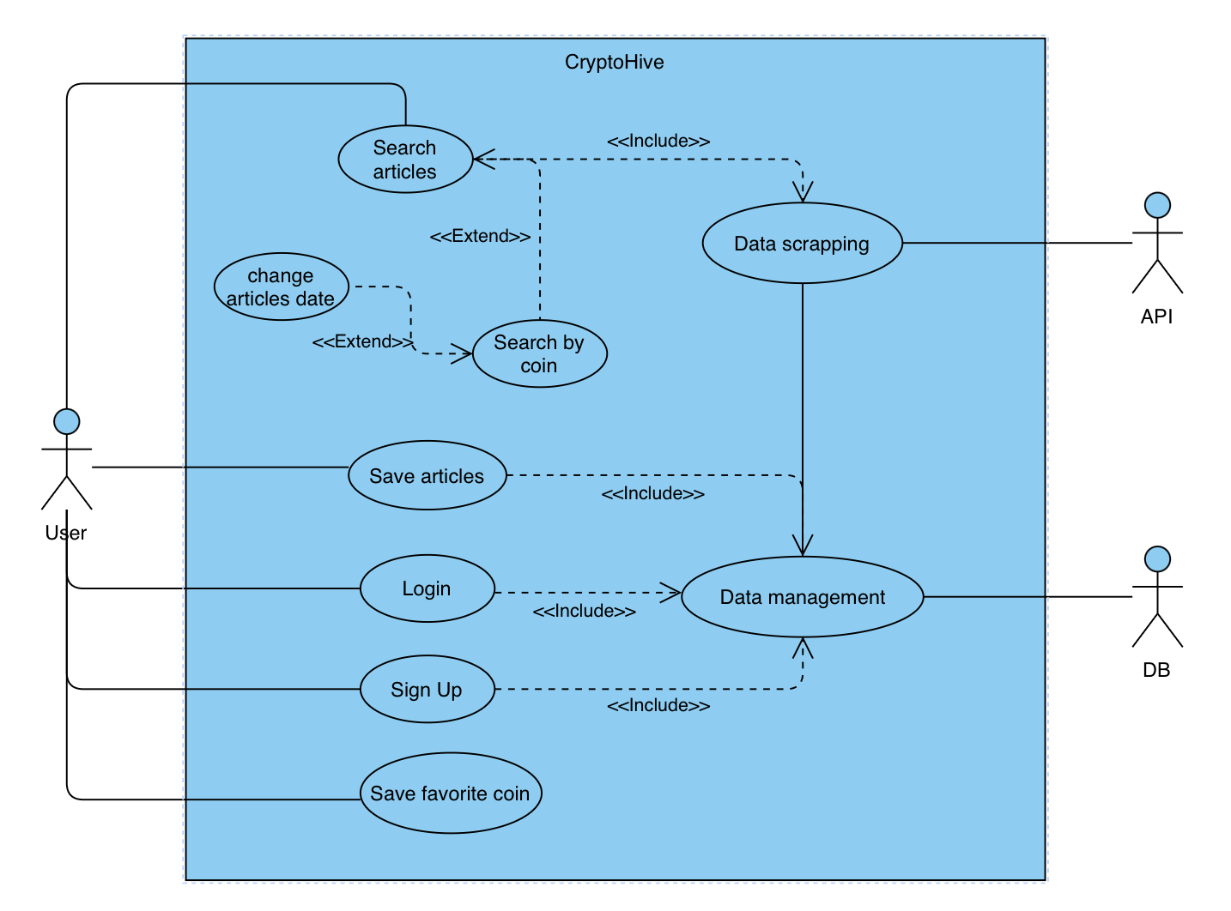דיאגרמת UseCase מעודכנת: